**Project**

**Technologie en Toepassing (T&T)**

**Abdelssamed Ayadi 4TL**

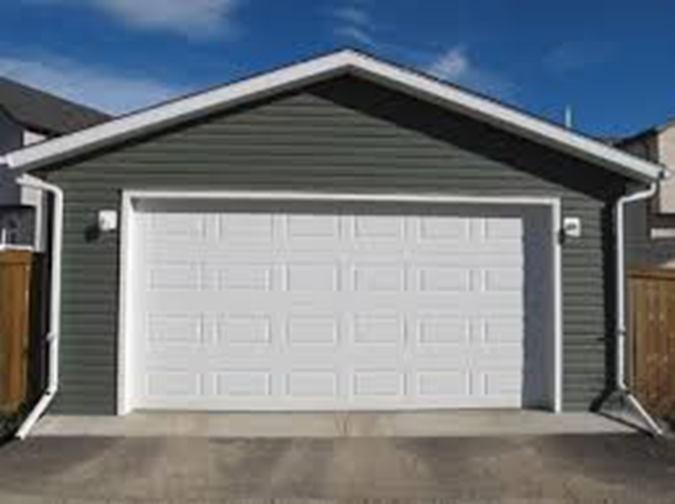

Inhoudsopgave

Inleiding: 3

Opdrachtgever: 3

Probleem/ probleemstelling: 3

Proces probleemoplossing: 3

Programma van eisen: 3

Aanvullende eisen van school: 4

Bijdrage aan de werkprocessen: 4

Bijdrage aan de ontwikkeling van competenties: 4

Beoordeling: 4

Uitvoering: 4

Fase 1: Oriënteren 4

Fase 2: Voorbereiden 5

Fase 3: Realiseren en evalueren 5

Fase 4: Opleveren 5

Fase 5: beoordeling 5

Fase 6: Reflecteren 5

Logboek 6

|  |
| --- |
| Inleiding: Samen met mij klaasgenoot hebben wij opdracht 5 afgerond.  We hebben samen een oplossing bedacht waar de eisen voldoen. We hebben ook samen een logboek bijgehouden waarin staat wat ieder van ons doet en wanneer. Opdrachtgever: Onze opdrachtgever is Niek van het bedrijf (van de bron) we hebben met hem contact opgenomen via de mail en we hebben hem ook opgebeld. Toen we met hem contact hadden opgenomen hebben we hem wat vragen gesteld over hoe we geld kunnen besparen voor de garage’s. Probleem/ probleemstelling: Onze probleem was dat er veel energie wordt gebruikt voor garage deuren en dat kost heel veel geld en dat willen we oplossen met onze opdrachtgever Niek. Proces probleemoplossing: De oplossing die mij klasgenoot en ik hebben bedacht is dat er bij garage deuren zonnepanelen moeten worden aangelegd zo kunnen de garage deuren open gaan door zonne-energie.  Programma van eisen:   * De leerling maakt een oriënterende opdracht over het definiëren van een (technisch) probleem * De leerling zorgt voor een (externe) opdrachtgever * De opdrachtgever heeft een aantal eisen gedefinieerd * De opdracht heeft een duidelijke link met tenminste één van de 7 bétawerelden * Het probleem/ de opdracht moet redelijkerwijs uitvoerbaar zijn binnen de beschikbare tijd en budget * De beschikbare tijd is 900 minuten (inclusief eindpresentatie) Deze tijd is beschikbaar binnen de reguliere schooluren. Extra tijd nodig betekent eigen tijd. * De docent heeft de opdracht/ probleem goedgekeurd (GO/NoGO) * De leerling werkt in en groep van minimaal 2 maximaal 4 leerlingen aan de opdracht. * Er wordt gewerkt aan een maatschappelijk verantwoorde oplossing (milieuvriendelijk/recyclebaar) * Het ontwerp moet eenvoudig in elkaar te zetten zijn * De leerlingen maken van de definitieve oplossing/opdracht een prototype. * Het onderzoeksbudget is €20 (uitgaven verantwoorden) * De kandidaten hebben een logboek bijgehouden met hierin alle activiteiten (tussentijdse controle docent) * De kandidaten hebben in de presentatie een duidelijk oplossende strategie bepaalt en kunnen deze mondeling toelichten/ verantwoorden  Aanvullende eisen van school:  * De kandidaat zorgt voor een (externe) opdrachtgever * De opdrachtgever is schriftelijk bekend en gecheckt door de docent * De opdrachtgever gaat het product/ oplossing beoordelen * Er is duidelijke een externe bron (bedrijf/ MBO school) geraadpleegd * Tijdens de (oriënterende) opdrachten mogen leerlingen en docenten geen last hebben van eventuele proeven. * Alle proefjes/ opdrachten dienen van tevoren te zijn besproken met de verantwoordelijke docent T&T * Denk in oplossingen en in kansen, maar gebruik zeker ook het gezond verstand * Houdt je aan het programma van eisen van de opdrachtgever en aan de geldende huisregels van school * Tijdens de gehele opdracht worden jouw competenties beoordeeld, deze zorgen samen met het product wat jullie maken voor een cijfer. Dit staat beschreven bij de beoordeling  Bijdrage aan de werkprocessen:  * Kandidaat oriënteert zich op de opdracht * Kandidaat maakt een passend ontwerp * Kandidaat voert de opdracht uit * Kandidaat rondt de opdracht af  Bijdrage aan de ontwikkeling van competenties:  * Informatie verzamelen * Onderzoeken * Oplossingen bedenken * Ontwerpen * Samenwerken * Plannen en organiseren * Presenteren  Beoordeling:  * Beoordeling van het product aan de hand van het programma van eisen school en opdrachtgever * Beoordeling van het proces aan de hand van de vorderingen in competenties (zie overzicht in apart document) * Evaluatie en reflectie * Cijfer in SOM bij PTA T&T4 project4  Uitvoering:Fase 1: Oriënteren  * Hoe beschrijf ik een opdracht of probleem? (oriënterende opdracht) * Probleem: Garage’s deuren gebruiken veel stroom dat kost meer geld. * Oplossing: we leggen zonnepanelen aan bij garage deuren. * Ga in je directe omgeving op zoek naar een opdrachtgever (bedrijf/ familie) * Opdrachtgever: Niek (van de Bron) * Noteer duidelijk de gegevens van de opdrachtgever (NAW) * Adres: Herengracht 545, 1017 BW Amsterdam * Omschrijf duidelijk wat het probleem/ opdracht is * Beschrijf de eisen van de opdrachtgever * Het moet milieu vriendelijk zijn. * Beschrijf in welke bétawereld(en)/ beroepen dit probleem/opdracht voor komt * Market en Money en Water, Energie en Natuur * Welke bedrijven of opleidingen houden zich bezig met deze opdrachten? * Presenteer jouw opdracht aan docent (GO/NoGO) en medeleerlingen (opdracht 1) * Zorg voor dat medeleerlingen enthousiast raken voor jouw opdracht en vindt medestanders (max 3) * Maak een logboek aan waarin jullie afspraken, opdrachten en ervaringen vermelden (opdracht 2)  Fase 2: Voorbereiden  * Verdeel de taken en verantwoordelijkheden (voorzitter benoemen) * Maak een mindmap (opdracht 3) * Zorg voor minimaal één externe bron (bedrijf/ MBO school) die jullie extra informatie geeft * Maak een overzicht van mogelijke oplossingen voor de opdracht (opdracht 4) * Overleg welke methode jullie het best kunnen toepassen * Kom gezamenlijk met een plan van aanpak (wie/wat/waar/wanneer)  Fase 3: Realiseren en evalueren  * Voldoet jullie methode aan het plan van eisen? (GO/NoGO) * Maak een maquette/prototype van oplossing die het meest geschikt is (opdracht 5) * Test het ontwerp * Beschrijf hoe jullie het ontwerp kunnen verbeteren. Bekijk hierbij ook of het ontwerp echt voldoet aan de gestelde eisen * Maak een presentatie voor de opdrachtgever. Hierin wordt het proces en product verantwoord (opdracht 6) * Werk het logboek bij  Fase 4: Opleveren  * Presenteer en demonstreer jullie ontwerp. Leg daarbij uit hoe jullie ontwerp werkt en maak daarbij gebruik van de informatie uit de opdrachten en jullie eigen ervaringen (eindbeoordeling product, proces en competenties)  Fase 5: beoordeling  * Het ontwerp wordt door de docent en opdrachtgever beoordeeld aan de hand van de presentatie en het product * Beoordeling van het product is aan de hand van de gestelde eisen * Beoordeling van het proces aan de hand van de competenties  Fase 6: Reflecteren Vul hiervoor het (zelf) beoordelingsformulier in;   * Wat sprak je in deze opdracht aan en waarom? * Welke vaardigheden vind je dat je hebt verbeterd tijdens het werken aan deze opdracht? * Wat zou je volgende keer anders willen doen als je kijkt naar je eigen functioneren? * LOB; Welke beroepen ben je vanuit de 7 bétawerelden tegen gekomen? * LOB; Welke (MBO) opleiding(en) moet je hiervoor volgen? |

# Logboek

**Dit is het logboek van:**

**1. Abdelssamed**

**2. Chaimae**

Datum: 18-12-2017

|  |
| --- |
| **Taak**  Aan welke taken gaan jullie werken?  We gaan een probleem oplossen. |
| **Acties** |

|  |  |  |  |
| --- | --- | --- | --- |
| **Wat? Welke taak?** | **Resultaat?** | **Wanneer klaar?** | **Wie?** |
| Oplossing bedenken voor het probleem | Gedaan |  | Abdelssamed |
| Spullen regelen | Benodigdheden om pingpong tafel te leggen en basketbalveld of voetbalveld |  | Chaimae |
| Contact opnemen met opdrachtgever | Precies weten waar we het kunnen plaatsen  We hebben het gemeten maar het is weg gehaald. We hebben fotos. |  | Abdelssamed |
|  |  |  |  |
| Logboek bijhouden | Bijhouden wat we gedaan hebben. |  | Chaimae en Abdelssamed |
| Contact houden met contactpersoon | Bijhouden wat er gedaan moet worden |  | Abdelssamed |